淡江時報 第 1078 期
【即時】本校獲教部核准設立蘭陽副校長 由國企系教授林志鴻新任
即時
【張瑟玉淡水校園報導】12月14日，本校獲教育部核准設立蘭陽副校長一職，由原蘭陽校園主任、國際企業學系教授林志鴻新任。此案由第80次校務會議通過「淡江大學組織規程」部分條文修正草案，將蘭陽校園主任室變革為蘭陽副校長室，並陳奉教育部核准。秘書處將於12月17日下午2時在淡水校園守謙國際會議中心HC305會議室舉行布達典禮。
2018/12/25

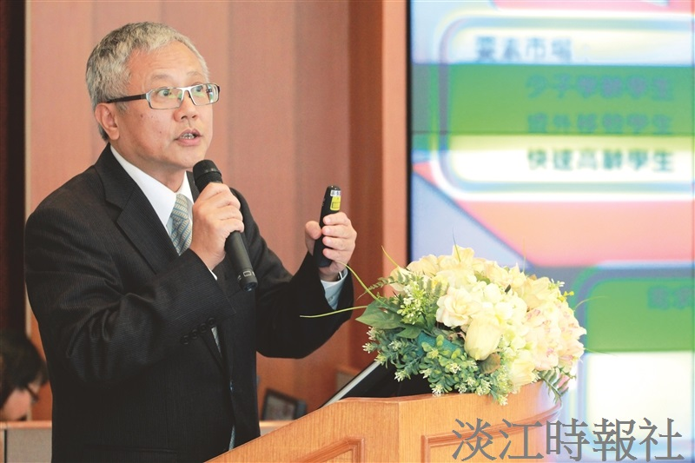
圖為本校新任蘭陽副校長、國際企業學系教授林志鴻在103學年度教學與行政革新研討會進行專題報告，以未來學角度探討本校對少子高齡化應採的具體行動策略。（圖／本報資料照）

